Algunas consecuencias negativas de los recientes resultados electorales

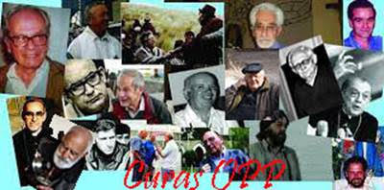
Los recientes resultados electorales en varias provincias argentinas, como era de esperar, nos invitan a pensar y sacar conclusiones.

Entre otras, pareciera, que el triunfo ha empoderado a ciertos sectores de gobierno de tal manera que pretenden una reforma constitucional a todas luces contraria a todo lo que la democracia debiera mostrar y ser. Quizás aprovechando, de mal modo, que la República Argentina es un país federal, se permite, a la provincia de Jujuy nos referimos,

• mantener desde hace casi 8 años presos políticos, como es el caso de Milagro Sala, algo que desde su misma detención venimos denunciando;

• reformar y volver a reformar la constitución de un modo espurio primero, y abusivo después impidiendo que el poder judicial haga lo único que debiera, impartir justicia;

• garantizar los negocios del estado provincial y sus riquezas para los propios, abusando (o “emboscando” al decir de alguno) de elementos varios, del litio a las energías limpias, el cannabis y el turismo;

• estar tranquilo y seguro porque la Corte Suprema de la Nación no intervendrá en ninguno de estos casos ya que sólo actúan en consecuencia si se trata del otro color político, y seguirá cajoneado lo de Milagro y mientras se cuestionará la constitución provincial de la localidad vecina;

• aprovechar la ya excesiva inacción del gobierno nacional sabiendo que nada hará para poner freno a los abusos, ni intervendrá, como quisiéramos, ni siquiera buscará crear conciencia ciudadana de valores y antivalores evidentes.

Como curas que queremos estar con y en favor de los pobres no podemos menos que reclamar y exigir de verdad justicia. No es posible que la protesta social se vea impedida (y testimonialmente se mantenga encarcelada a quien la ha puesto en práctica), que los docentes sigan reclamando justicia, pero, ahora, con la espada de Damocles pendiendo sobre sus cabezas. No es posible que la mayoría de los medios de comunicación de alcance nacional silencien los hechos, porque son cómplices, o amigos. Y, sobre todo, no es posible el silencio de quienes debieran gritarlo a los 4 vientos ya que, es, a su vez, un anuncio de lo que nos espera si ciertos candidatos resultaran triunfantes en las próximas elecciones nacionales. No es justo y nos merecemos otra cosa.

Grupo de Curas en Opción por los pobres
12 de junio 2023

